# TIẾT 1 +2+3 CHƯƠNG III: HÌNH HỌC TRỰC QUAN

**BÀI 1: TAM GIÁC ĐỀU. HÌNH VUÔNG. LỤC GIÁC ĐỀU**

( Thời gian: 3 tiết)

**I.** **MỤC TIÊU**:

**1. Kiến thức:**Học xong bài này, HS đạt các yêu cầu sau:

- Nhận biết được tam giác đều với các đặc điểm: ba cạnh bằng nhau, ba góc bằng nhau.

- Nhận biết được hình vuông với các đặc điểm: bốn cạnh bằng nhau, hai cạnh đối song song với nhau, bốn góc đều là góc vuông và hai đường chéo bằng nhau;

- Nhận biết được lục giác đều với các đặc điểm: sáu cạnh bằng nhau, sáu gócbằng nhau, ba đường chéo chính bằng nhau và cắt nhau tại một điểm.

**2. Năng lực**

**Năng lực riêng:**

- Vẽ được tam giác đều khi biết độ dài cạnh.

- Vẽ được hình vuông và tính được chu vi, diện tích của hình vuông khi biết độ dài cạnh.

- Tạo lập được hình lục giác đều thông qua việc lắp ghép các tam giác đều.

**Năng lực chung:** Năng lực mô hình hóa toán học, năng lực tư duy và lập luận toán học; năng lực giao tiếp toán học; năng lực giải quyết vấn đề toán học, năng lực tư duy sáng tạo, năng lực hợp tác, năng lực sử dụng công cụ, phương tiện học toán.

**3. Phẩm chất**

-Bồi dưỡng hứng thú học tập, ý thức làm việc nhóm, ý thức tìm tòi, khám phá và sáng tạo. Chăm chỉ tích cực xây dựng bài, chủ động chiếm lĩnh kiến thức theo sự hướng dẫn của GV.

**II. THIẾT BỊ DẠY HỌC VÀ HỌC LIỆU**

**1 - GV:** SGK, Tài liệu giảng dạy, giáo án PPT.

- Các chiếc que có độ dài bằng nhau (để xếp hình có dạng tam giác đều); các miếng phẳng hình tam giác đều (bằng giấy hay bìa mỏng) có kích thước như nhau (để gấp giấy kiểm tra các cạnh và các góc bằng nhau, hay ghép để tạo thành hình lục giác đều); .... Thước thẳng, compa, ê ke, kéo.

**2 - HS** : SGK, SBT, vở ghi, giấy nháp, đồ dùng học tập: bút, bộ êke (thước thẳng, thước đo góc, êke), bút chì, tẩy... . Giấy A4, kéo.

**III. TIẾN TRÌNH DẠY HỌC**

**A. HOẠT ĐỘNG KHỞI ĐỘNG (MỞ ĐẦU)**

**a) Mục tiêu:** Tạo tình huống vào bài học từ hình ảnh thực tế, ứng dụng thực tế từ các hình trong bài.

**b) Nội dung:** HS chú ý lắng nghe và quan sát hình ảnh trên màn chiếu hoặc tranh ảnh.

**c) Sản phẩm:** HS nhận dạng được một số hình và tìm được các hình ảnh trong thực tế liên quan đến hình đó.

**d) Tổ chức thực hiện:**

**Bước 1: Chuyển giao nhiệm vụ:**

- GV chiếu hình ảnh, video về các ứng dụng thực tế của các hình trong bài: “Khối rubik”, “Kệ gỗ”, “Biển báo”, “ Nền nhà”, “ Tổ ong”, “Các bức tường ốp bằng gạch có hình tam giác đều, hình lục giác đều, hình vuông” và giới thiệu.

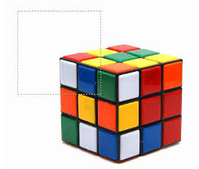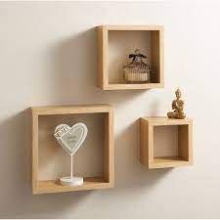

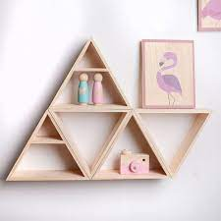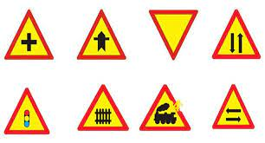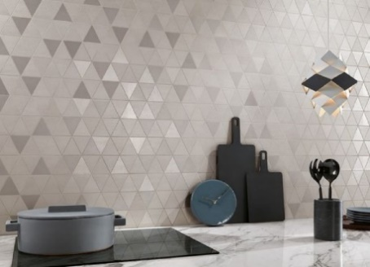

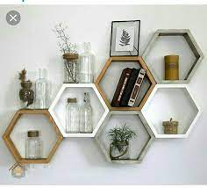 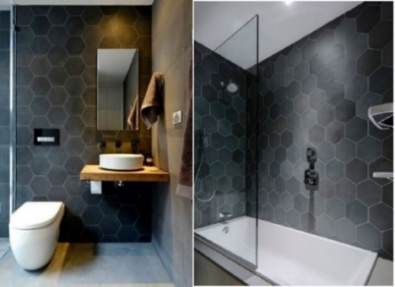 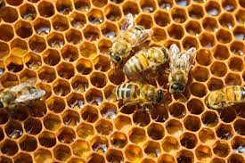

**Bước 2: Thực hiện nhiệm vụ:** HS chú ý quan sát và lắng nghe.

**Bước 3: Báo cáo, thảo luận:** HS trao đổi, thảo luận tìm được một số hình ảnh trong thực tế liên quan đến các hình.

**Bước 4: Kết luận, nhận định:** GV đặt vấn đề và dẫn dắt HS vào bài học mới: “Hình vuông, hình tam giác đều, hình thoi,.. là các hình phẳng quen thuộc trong thực tế. Chúng ta sẽ cùng nhau tìm hiểu các đặc điểm cơ bản của các hình” => Bài mới.

**B.** **HÌNH THÀNH KIẾN THỨC MỚI**

**Hoạt động 1: Tam giác đều**

**a) Mục tiêu:**

- HS nhận biết được tam giác đều, mô tả được đỉnh, cạnh , góc của tam giác đều.

- HS nhận biết được sự bằng nhau của các góc, các cạnh của tam giác đều.

- HS biết vẽ tam giác đều với độ dài cạnh cho trước.

**b) Nội dung:** HS quan sát hình ảnh trên màn chiếu và SGK để tìm hiểu nội dung kiến thức theo yêu cầu của GV.

**c) Sản phẩm:**  HS nắm vững kiến thức và hoàn thành được phần hoạt động, luyện tập.

**d) Tổ chức thực hiện:**

|  |  |
| --- | --- |
| **HOẠT ĐỘNG CỦA GV VÀ HS** | **NỘI DUNG** |
| **Bước 1: Chuyển giao nhiệm vụ:**  **1. Nhận biết tam giác đều**  - GV hướng dẫn thực hiện xếp ba chiếc que có độ dài bằng nhau như yêu cầu ở **Hoạt động 1**.  - Sau đó, GV yêu cầu HS thực hiện **Hoạt động 2:**  + Gấp mảnh giấy ( hay bìa mỏng) hình tam giác đều ABC như hướng dẫn ở Hoạt động 2a. Dựa trên cảm nhận bằng mắt thường để so sánh hai cạnh AB và AC; hai góc ABC và ACB.  + Gấp mảnh giấy (hay bìa mỏng) hình tam giác đều ABC như hướng dẫn ở Hoạt động 2b. Dựa trên cảm nhận bằng mắt thường để so sánh hai cạnh BC và BA; hai góc BCA và ACB.  - GV cho HS đọc phần nhận xét và xem Hình 4 để ghi nhớ kiến thức mới.  - GV nhắc HS cách kí hiệu các yếu tố bằng nhau trên hình vẽ ( hình 4) và cách đọc các yếu tố được kí hiệu bằng nhau trên hình.  - GV nhấn mạnh: Tam giác đều có ba cạnh bằng nhau, ba góc ở các đỉnh bằng nhau. Sau đó, GV giúp HS biểu đạt lại nội dung phần nhận xét dưới dạng kí hiệu.  - GV chuẩn bị cho HS một số hình tam giác, trong đó có một số hình tam giác đều, cho HS quan sát và yêu cầu chỉ ra hình nào là hình tam giác đều.  - GV yêu cầu HS nêu lại các tính chất về tam giác đều vừa học ( nội dung phần nhận xét) bằng lời hoặc bằng kí hiệu; cho ví dụ về tam giác không phải tam giác đều.  **2. Vẽ tam giác đều**  - GV hướng dẫn để HS thực hiện vẽ bằng thước kẻ và compa một tam giác đều khi biết độ dài cạnh theo các bước đã chỉ rõ ở VD1. (Nếu thấy HS còn lúng tăng thì GV vừa vẽ vừa gợi ý để HS quan sát vẽ theo)  - Sau đó, GV cho HS luyện tập vẽ bằng thước kẻ và compa một tam giác đều khi biết độ dài cạnh (như phần ***Luyện tập 1***).  **Bước 2: Thực hiện nhiệm vụ:**  - HS quan sát SGK và trả lời theo yêu cầu của GV  - GV: quan sát và trợ giúp HS.  **Bước 3: Báo cáo, thảo luận:**  - HS: Lắng nghe, ghi chú, nêu ví dụ, phát biểu  - Các nhóm nhận xét, bổ sung cho nhau.  **Bước 4: Kết luận, nhận định:** GV nhận xét, đánh giá quá trình học của HS, tổng quát lại các đặc điểm của tam giác đều, cách vẽ tam giác đều và cho HS nêu lại các bước vẽ một tam giác đều. | **I. Tam giác đều**  **1. Nhận biết tam giác đều**  **Hoạt động 1:**    **Hoạt động 2:**  a)    Cạnh AB bằng cạnh AC  Góc ABC bằng góc ACB  b)    Cạnh BC bằng cạnh BA  Góc BCA bằng góc BAC  *\*Nhận xét:* Tam giác đều ABC ở Hình 2 có:    - Ba cạnh bằng nhau AB = BC = CA.  - Ba góc ở các đỉnh A, B, C bằng nhau.  *Chú ý: SGK (tr93)*    **2. Vẽ tam giác đều**  **Hoạt động 3:**  B1: Dùng thước vẽ đoạn thẳng AB = 3cm.  B2: Lấy A làm tâm, dùng compa vẽ một phần đường tròn có bán kính AB.  B3: Lấy B làm tâm, dùng compa vẽ một phần đường tròn có bán kính BA; gọi C là giao điểm của hai phần đường tròn vừa vẽ.  B4: Dùng thước vẽ các đoạn thẳng AC và BC.    ***Luyện tập 1:***  B1: Dùng thước vẽ đoạn thẳng EG = 4cm.  B2: Lấy E làm tâm, dùng compa vẽ một phần đường tròn có bán kính EG.  B3: Lấy G làm tâm, dùng compa vẽ một phần đường tròn có bán kính GE; gọi H là giao điểm của hai phần đường tròn vừa vẽ.  B4: Dùng thước vẽ các đoạn thẳng EH và GH. |

**Hoạt động 2: Hình vuông**

**a) Mục tiêu:**

- Nhận biết hình vuông trong thực tế. Mô tả được đỉnh, cạnh, góc, đường chéo của hình vuông.

- HS vẽ được hình vuông có độ dài cạnh cho trước.

- Nhớ và củng cố lại các công thức tính chu vi, diện tích hình vuông.

**b) Nội dung:** HS quan sát SGK và tìm hiểu nội dung kiến thức theo yêu cầu

**c) Sản phẩm:** HS nắm vững kiến thức và hoàn thành được phần *Thực hành*

**d) Tổ chức thực hiện:**

|  |  |
| --- | --- |
| **HOẠT ĐỘNG CỦA GV VÀ HS** | **NỘI DUNG** |
| **Bước 1: Chuyển giao nhiệm vụ:**  **1. Nhận biết hình vuông**  - GV cho HS thực hiện **Hoạt động 4**. GV gợi ý:  + Dựa trên ô vuông để so sánh độ dài bốn cạnh HK, KL, LM, MH.  + Dựa trên ô vuông (hoặc cảm nhận bằng mắt thường) để xem các cạnh đối HK và ML; HM và KL có song song với nhau không.  + Dựa trên ô vuông (hoặc cảm nhận bằng mắt thường) để xem hai đường chéo KM và HL có bằng nhau không.  + Dựa trên ô vuông (hoặc cảm nhận bằng mắt thường) để xem bốn góc ở các đỉnh H, K, L, M có phải là góc vuông không.  - GV cho HS đọc phần nhận xét và xem Hình 6 để ghi nhớ kiến thức mới.  - GV nhắc HS cách kí hiệu các yếu tố bằng nhau trên hình vẽ (Hình 6) và cách đọc các yếu tố được kí hiệu bằng nhau trên hình đó.  - GV nhấn mạnh: *Hình vuông có bốn cạnh bằng nhau, hai cạnh đối song song với nhau, hai đường chéo bằng nhau, bốn góc ở các đỉnh là góc vuông*.  Sau đó, GV giúp HS biểu đạt lại nội dung phần nhận xét dưới dạng kí hiệu.  - GV chuẩn bị một số hình tứ giác, trong đó có một số hình vuông, rồi cho HS quan sát và chỉ ra hình nào là hình vuông.  - GV yêu cầu HS cho ví dụ về hình tứ giác không phải hình vuông.  - GV yêu cầu HS tìm các hình trong thực tiễn gần gũi xung quanh có dạng hình vuông.  **2. Vẽ hình vuông**  - GV hướng dẫn để HS thực hiện vẽ bằng ê ke một hình vuông khi biết độ dài cạnh theo các bước đã chỉ rõ ở VD2.  - Sau đó, GV cho HS luyện tập vẽ bằng ê ke một hình vuông khi biết độ dài cạnh ở ***Luyện tập 1***.  **3. Chu vi và diện tích hình vuông**  - GV hướng dẫn để HS đọc rồi ghi nhớ công thức tính như đã có trong SGK.  **Bước 2: Thực hiện nhiệm vụ:**  - HS Hoạt động cá nhân hoàn thành các yêu cầu của GV  - GV: quan sát, giảng, phân tích, lưu ý và trợ giúp nếu cần.  **Bước 3: Báo cáo, thảo luận:**  **-** HS chú ý lắng nghe, hoàn thành các yêu cầu, giơ tay phát biểu.  - GV : kiểm tra, chữa và nêu kết quả.  **Bước 4: Kết luận, nhận định:** GV nhận xét, đánh giá về thái độ, quá trình làm việc, kết quả hoạt động và chốt kiến thức. | **II. Hình vuông**  **1. Nhận biết hình vuông**  **Hoạt động 4:**    a) Độ dài các cạnh HK, KL, LM, MH bằng nhau và đều bằng 4 ô vuông  b) Các cạnh đối HK và Ml, HM và KL của hình vuông HKLM song song với nhau  c) Độ dài đường chéo KM và HL bằng nhau và đều bằng 4 ô vuông  d) Bốn góc ở các đỉnh H, K, L, M là các góc vuông  **2. Vẽ hình vuông**  **Hoạt động 5:**  ***B1: Vẽ theo một cạnh góc vuông của ê ke đoạn thẳng AB có độ dài bằng 7cm.***  ***B2: Đặt đỉnh góc vuông của ê ke trùng với điểm A và một cạnh ê ke nằm trên AB, vẽ theo cạnh kia của ê ke đoạn thẳng AD có độ dài bằng 7cm.***  ***B3: Xoay ê ke rồi thực hiện tương tự như ở B2 để được cạnh BC có độ dài bằng 7cm.***  ***B4: Vẽ đoạn thẳng CD.***    ***Luyện tập 2:***  B1: Vẽ theo một cạnh góc vuông của ê ke đoạn thẳng EG có độ dài bằng 6cm.  B2: Đặt đỉnh góc vuông của ê ke trùng với điểm E và một cạnh ê ke nằm trên EG, vẽ theo cạnh kia của ê ke đoạn thẳng EI có độ dài bằng 6cm.  B3: Xoay ê ke rồi thực hiện tương tự như ở B2 để được cạnh GH có độ dài bằng 6cm.  B4: Vẽ đoạn thẳng HI.  **3. Chu vi và diện tích của hình vuông.**  - Chu vi hình vuông: C = 4a  - Diện tích của hình vuông là : S = a . a = a2 |

**Hoạt động 3: Lục giác đều**

I

H

G

E

6cm

**a) Mục tiêu:**

- HS mô tả được một số yếu tố cơ bản của hình lục giác đều.

- HS tạo lập được hình lục giác đều thông qua việc lắp ghép các tam giác đều.

- HS tìm được các hình lục giác đều có trong thực tế.

**b) Nội dung:** HS quan sát hình ảnh trên màn chiếu và SGK để tìm hiểu nội dung kiến thức theo yêu cầu của GV.

**c) Sản phẩm:**  HS nắm vững kiến thức và hoàn thành được phần luyện tập,vận dụng.

**d) Tổ chức thực hiện:**

|  |  |
| --- | --- |
| **HOẠT ĐỘNG CỦA GV VÀ HS** | **NỘI DUNG** |
| **Bước 1: Chuyển giao nhiệm vụ:**  - GV cho HS thực hiện **Hoạt động 6** ghép sáu miếng bìa hình tam giác đều có cạnh bằng nhau như ở Hình 7 nhằm thấy được sự tồn tại của hình lục giác đều cũng như một cách tạo ra hình lục giác đều trong thực tiễn.  - GV tiếp tục cho HS thực hiện hoạt động 6b để hình dung về lục giác đều trong hình học.  - GV trình chiếu video về ghép sáu hình tam giác đều có cạnh bằng nhau để tạo hình lục giác đều và vẽ lục giác đều.  - GV cho HS thực hiện:  + Gấp mảnh giấy hình lục giác đều ABCDEG theo các đường chéo chính AD, BE,CG.Dựa trên cảm nhận bằng mắt thường để xem chúng có cùng đi qua điểm Okhông.  + Dựa trên các tam giác đều OAB, OBC, OCD, ODE, OEG, OGA để so sánh: độ dài các cạnh AB, BC, CD, DE, EG, GA;độ dài các đường chéo chính AD, BE, CG;các góc ở đỉnh A, B, C, D, E, G.  - HS đọc phần nhận xét và xem Hình 8 để ghi nhớ kiến thức mới.  **Bước 2: Thực hiện nhiệm vụ:**  - HS quan sát SGK và thực hiện theo yêu cầu của GV  **Bước 3: Báo cáo, thảo luận:**  - HS trình bày kết quả.Các nhóm nhận xét, bổ sung cho nhau.  **Bước 4: Kết luận, nhận định:** GV nhận xét, đánh giá quá trình học của HS, tổng quát lại các đặc điểm của hình lục giác đều, cách vẽ lục giác đều và cho HS nêu lại các bước vẽ một lục giác đều. | **III. Lục giác đều**  **Hoạt động 6:** *Thực hành ghép hình lục giác đều từ 6 miếng phẳng của hình tam giác đều ( Hình 7 – SGK)*  **Hoạt động 7:** ( SGK – tr96)  *\*Nhận xét:* **Lục giác đều ABCDEG có:**    ***- Sáu cạnh bằng nhau: AB = BC = CD = EG;***  ***- Ba đường chéo chính cắt nhau tại điểm O;***  ***- Ba đường chéo chính bằng nhau: AD = BE = CG;***  ***- Sáu góc ở các đỉnh A, B, C, D, E, G bằng nhau.*** |

**C. HOẠT ĐỘNG LUYỆN TẬP**

**a) Mục tiêu:** Học sinh củng cố lại kiến thức thông qua một số bài tập.

**b) Nội dung:** HS dựa vào kiến thức đã học vận dụng làm BT

**c) Sản phẩm:** Kết quả của HS.

**d) Tổ chức thực hiện:**

- *GV yêu cầu HS hoàn thành* ***bài tập 1 ( SGK - tr 97)***

*- HS tiếp nhận nhiệm vụ, thảo luận và hoàn thành vở.*

**Bài 1 :**

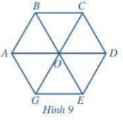

Vì ABCDEG là lục giác đều nên:Các đường chéo chính bằng nhau và cắt nhau tại O, tạo nên các tam giác đều**.** Vậy các cạnh OA = OB = OC = OD = OE = OG và bằng nửa độ dài đường chéo chính.

**-** *GV đánh giá, nhận xét, chuẩn kiến thức.*

**D. HOẠT ĐỘNG VẬN DỤNG**

**a) Mục tiêu:** Học sinh thực hiện làm bài tập vận dụng để nắm vững kiến thức

**b) Nội dung:** HS vận dụng kiến thức hoàn thành các bài tập được giao.

**c) Sản phẩm:** Kết quả của HS.

**d) Tổ chức thực hiện:**

*- GV yêu cầu HS hoàn thành các bài tập* ***bài******2 + 3 + 4*** *( SGK – tr97)*

*- HS tiếp nhận nhiệm vụ, thảo luận và hoàn thành vở.*

**Bài 2 :**

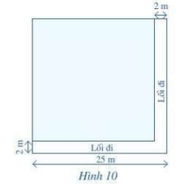

a) Chiều dài của mảnh vườn trồng rau là:

25 – 2 = 23 ( cm)

Diện tích phần trồng rau là:

23 x 23 = 529 (m2)

b) Độ dài của hàng rào là:

23 x 4 - 2 = 90 ( cm)

Đáp số: a) 529 m2 b) 90 cm

**Bài 4 :** Với 12 que diêm xếp được 6 tam giác đều .Vậy hình tạo thành là lục giác đều.

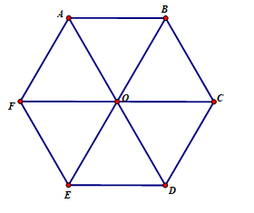

**\* HƯỚNG DẪN TỰ HỌC**

1/ Bài vừa học:

**-**Nhận biết đượctam giác đều, hình vuông, lục giác đều.

- Luyện vẽ tam giác đều, hình vuông, lục giác đều.

-Xem lại các dạng bài tập đã giải; làm các BT 4;5;10/106 trong SBT.

2/ Bài sắp học:

- Tìm hiểu và đọc trước “**Bài 2: Hình chữ nhật. Hình thoi.”** và sưu tầm đồ vật, tranh ảnh về hình chữ nhật, hình thoi theo tổ.